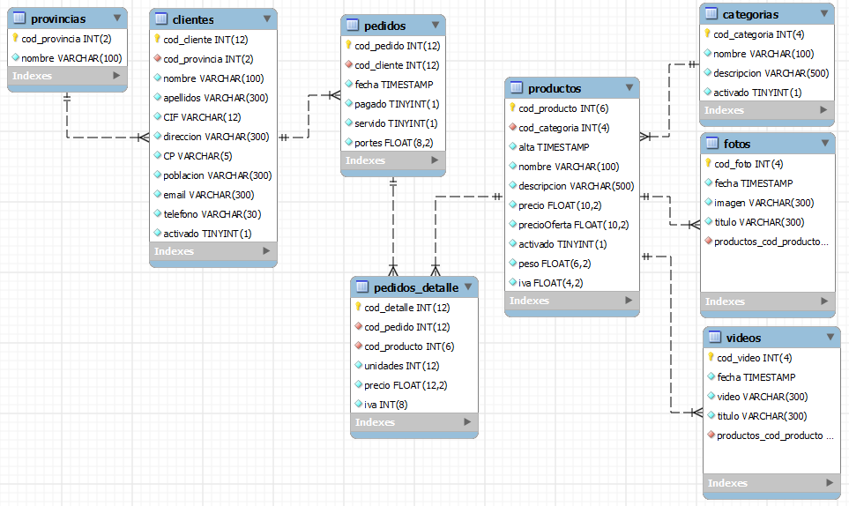

1. Crear el script .sql (fichero con instrucciones DDL-SQL) cuya ejecución permite crear el esquema de la BD. Usamos como base un SGBD MySQL.
2. Añadir a la tabla de clientes un campo para la fecha de alta del cliente.
3. Modificar el campo activo para que sólo pueda almacenar los valores Sí o No.
4. Modificar la tabla de pedidos realizando los siguientes cambios:
   1. La fecha se convierte en fecha de pedido.
   2. Se añade un campo para almacenar la fecha en que se ha servido.
   3. Se añade un campo para almacenar la fecha en que se ha pagado.
5. Eliminar la tabla de provincias teniendo en cuenta las consecuencias que puede tener.